# 慧心巧思创意多 快乐实践促成长

# ——芙蓉小学数学学科融合实践作业展示

在贯彻“双减”政策要求下，依托市级备案课题《美育视角下农村小学学科融合教学的实践研究》，芙蓉小学数字教研组群策群力，努力探索集趣味性、综合性、实践性为一体的作业设计。让我们一起来欣赏同学们的成果吧！

瞧，一年级的小同学们积极动手、动脑，创意与灵感碰撞，小小数字让智慧跃然纸上！鲜艳的色彩为数学知识注入更多的活力，独特的造型增加了童真童趣。

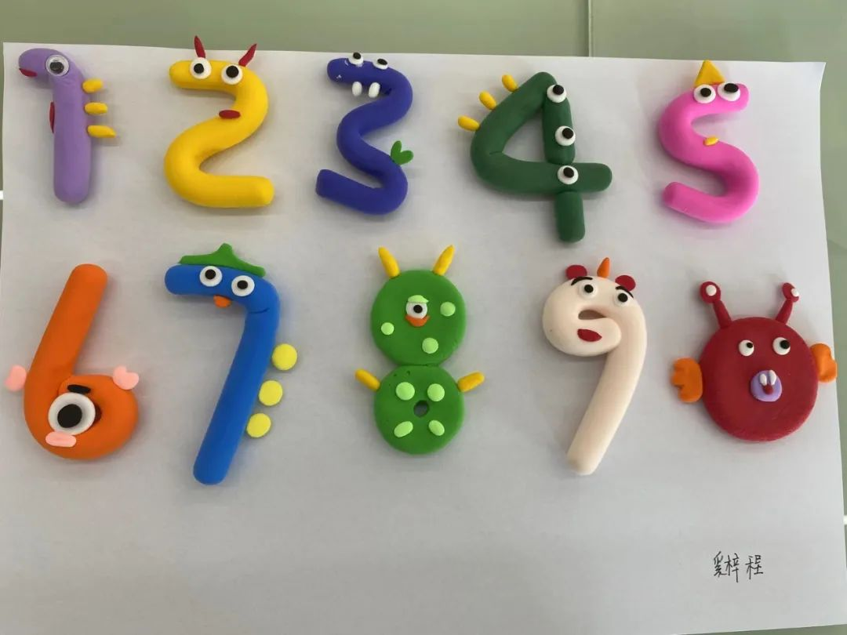

二年级的小同学们开动脑筋，发挥创意，将数学与美术完美结合，以小报的形式把九九乘法口诀融入色彩缤纷的创意画中，变成了一幅幅妙趣横生的精彩创意画。

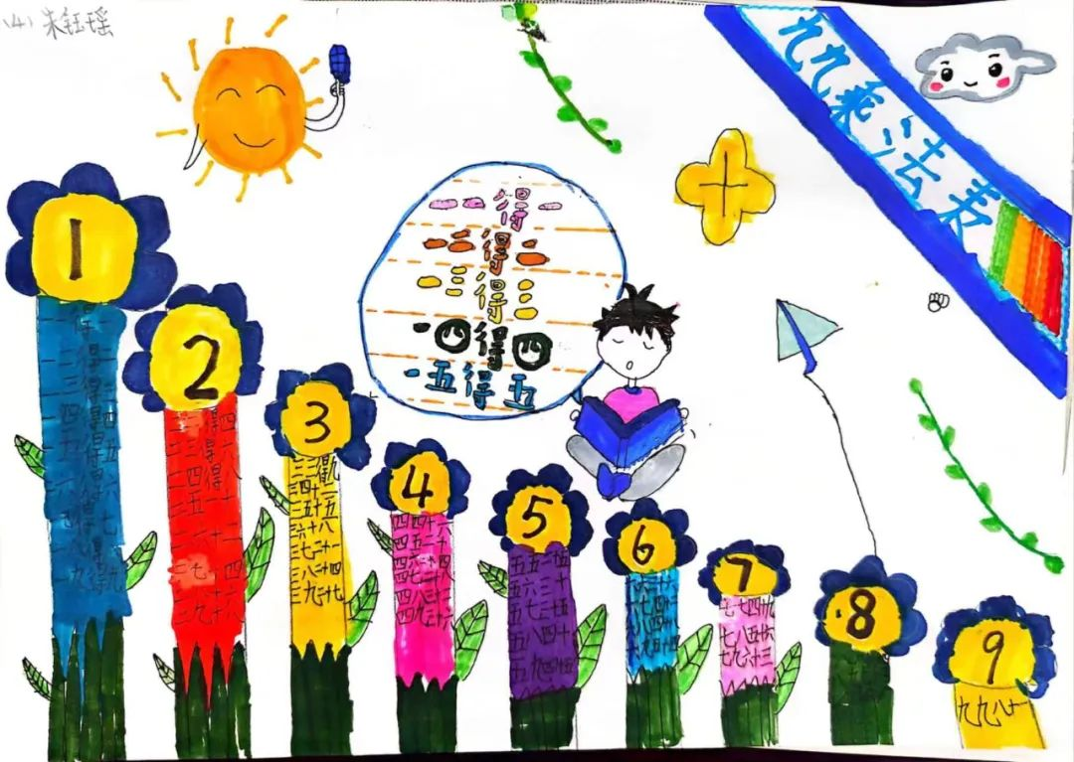

在学习完多边形的面积单元后，五年级学生自己制作了思维导图，描述这些图形之间存在的内部关联，沟通知识间的联系，梳理知识间的脉络，把主题关键词与图像、颜色等建立记忆链接，融入思考，显现个性。

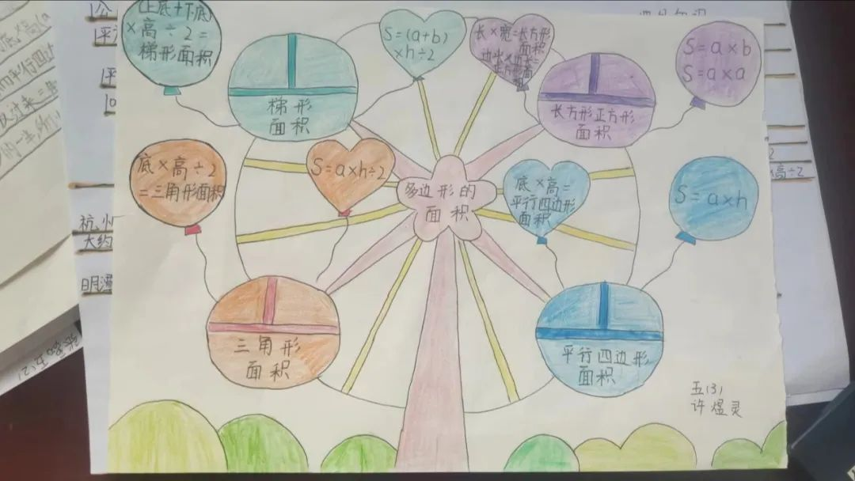

六年级学生制作的长方体和正方体思维导图内容充实，具有创造力。一张张图片，展现了孩子们在设计上的用心和巧思，让我们看到了孩子们所展现的思维潜能。思出乐趣，导出智慧！

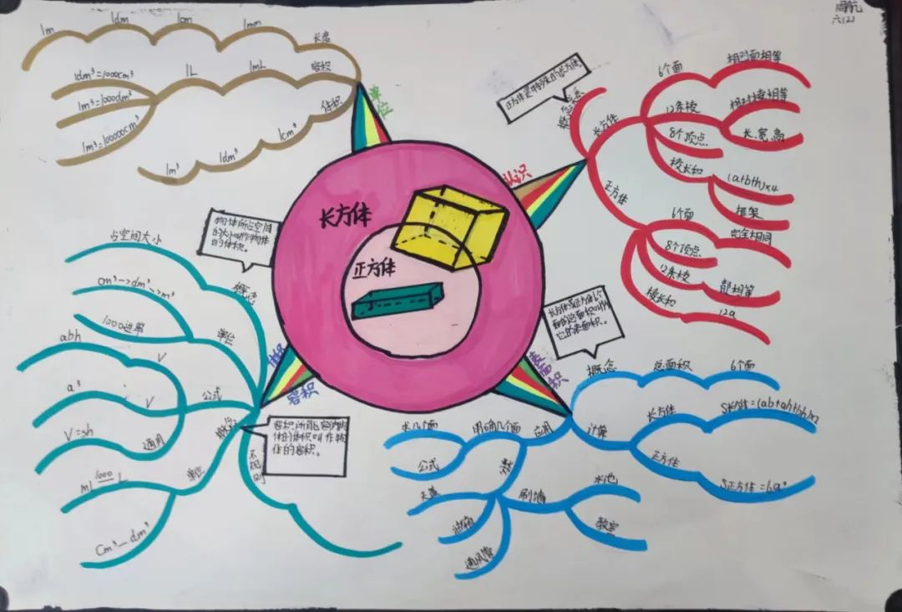

作业是课堂教学的延伸，一个个图文并茂的设计，一幅幅生动有趣的图片，一次次创意无限的实践，让孩子们感受到了数学与美术学科融合的魅力，展现了自我，飞扬了智慧。我们以此为契机，将快乐延续，让收获相随。